Katecheza Data 07.04.2021 r.

Karta pracy dla 3 – latka nr 2

Miłosierdzie Pana Jezusa

Pan Jezus bardzo nas kocha tyle dla nas zrobił niósł krzyż, upadał, podnosił się i szedł dalej.
Jezus bardzo nas kocha. Rodzice też Was bardzo kochają sprawiają wiele radości chcą abyście byli szczęśliwi.
Wy bardzo kochacie swoich rodziców często na pewno im pomagacie okazujecie im miłość tak jak Pan Jezus.
Zachęcam Was do posłuchania piosenki pt. „Faustyna” – w wykonaniu zespołu Mała Armia Jezusa
- Popatrzcie na obrazy pt.” Miłosierny Jezus”

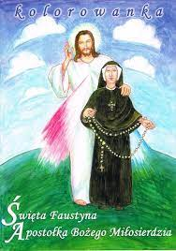
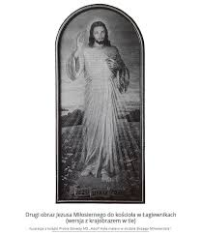

- Postaraj się pokolorować tylko tło dowolnym kolorem

